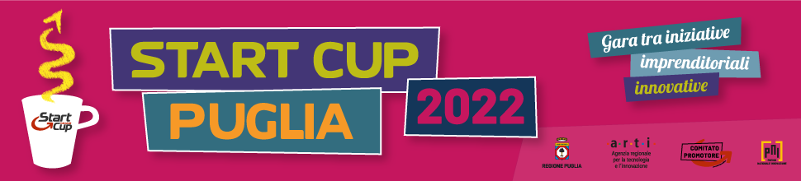
COMUNICATO STAMPA
Start Cup Puglia 2022: chi sarà il vincitore?
Il 13 ottobre la finale tra i progetti imprenditoriali innovativi selezionati, in diretta sul sito della quindicesima edizione della manifestazione
Bari, 05 ottobre 2022 - Grande attesa per la finale della Start Cup Puglia 2022, la gara tra iniziative imprenditoriali innovative, in programma giovedì 13 ottobre a partire dalle ore 9.15, trasmessa online sul sito della manifestazione www.startcup.puglia.it e sui canali social di ARTI in diretta dall’aula Starace dell’Università degli studi di Bari Aldo Moro.
La Giuria tecnica di valutazione, presieduta da Simona Miglietta, specialista per l’innovazione della Direzione Regionale di Puglia, Basilicata e Molise per Intesa Sanpaolo, sarà chiamata a scegliere i quattro migliori piani d’impresa innovativa tra gli undici finalisti che si sfideranno durante una pitch session competitiva
Questi i nomi dei finalisti selezionati dalla Giuria suddivisi nelle categorie della competizione. Per la categoria “Cleantech & Energy”, i progetti ARABAT, Finsect, Sailfoil, Sky2Land, Tecnograph; per la categoria “ICT”, BrickHouse, Endymion - Web Browser per la Realtà Aumentata, Shortie; per la categoria “Industrial”, 6DOF Labs, Nebra Skay Studio, Wast3D Shells.
I quattro vincitori riceveranno premi in denaro di importo compreso tra i 3mila e i 10mila euro e guadagneranno l’accesso di diritto al PNI, Premio nazionale dell’innovazione in programma l’1 e il 2 dicembre a L’Aquila.
In palio inoltre il Premio speciale di 2mila euro per il miglior progetto maturato nell’ambito dell’intervento regionale Estrazione dei Talenti e il premio speciale di 2mila euro “Green and Blue climate change” per il progetto con il maggior potenziale di contrasto al cambiamento climatico, oltre a due menzioni speciali: miglior progetto di “Innovazione sociale” e miglior progetto di “Pari opportunità”, finalizzato a favorire l’imprenditorialità femminile.
Ulteriori premi, in denaro e servizi, sono messi in palio dai componenti del Comitato Promotore.
Quella in corso è la quindicesima edizione della Start Cup Puglia, il premio regionale per l’innovazione, organizzato da ARTI - Agenzia regionale per la tecnologia e l’innovazione, in collaborazione con Regione Puglia, PNI e Comitato Promotore.

__________________________________
Area Comunicazione e promozione ARTI
stampa@arti.puglia.it - www.arti.puglia.it - www.startcup.puglia.it
facebook.com/artipuglia - twitter.com/artipuglia – linkedin.com/artipuglia - youtube.com/artipuglia - instagram.com/ arti_puglia

